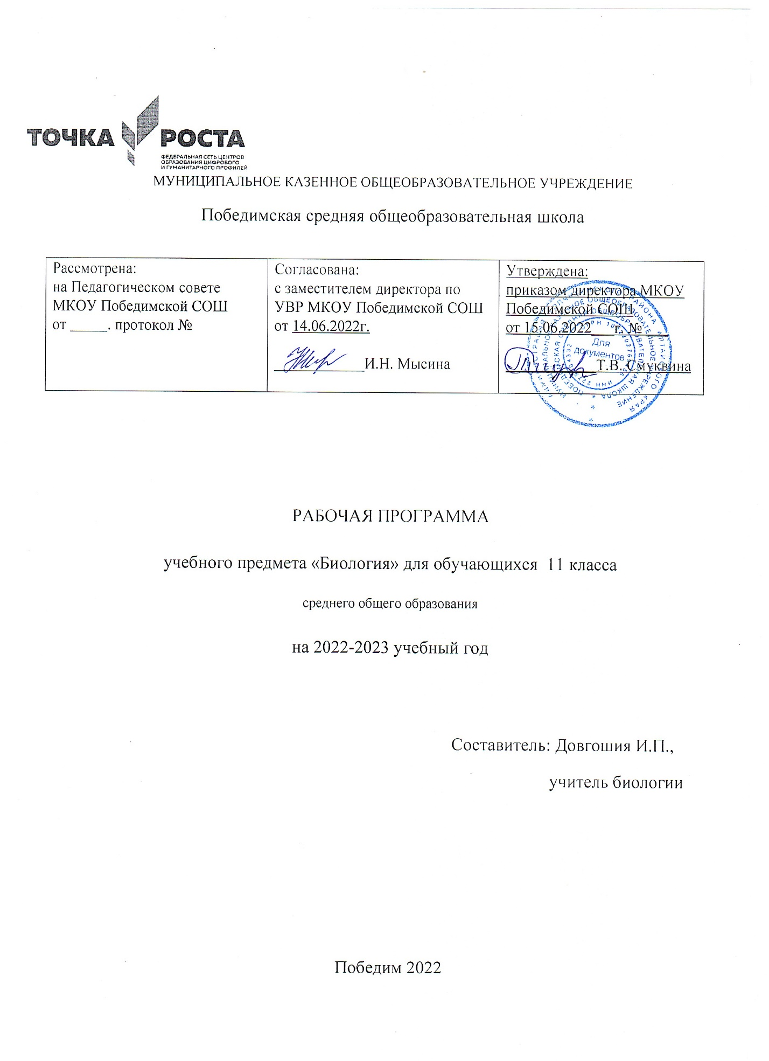

Рабочая программа составлена на основе авторской программы курса Пономарева И.Н., Кучменко В.С., Корнилова О.А., Драгомилов А.Г., Симонова Т.С. Биология: 5-11 классы: программы/[И.Н. Пономарѐва, В.С. Кучменко, О.А. корнилова и др.]- М.: Вентана-Граф, 2017. –400 с.

**Планируемые результаты освоения курса**

Выпускник на базовом уровне научится:

• раскрывать на примерах роль биологии в формировании современной научной картины мира и в практической деятельности людей;

• понимать и описывать взаимосвязь между естественными науками: биологией, физикой, химией; устанавливать взаимосвязь природных явлений;

• понимать смысл, различать и описывать системную связь между основополагающими биологическими понятиями: клетка, организм, вид, экосистема, биосфера;

• использовать основные методы научного познания в учебных биологических исследованиях, проводить эксперименты по изучению биологических объектов явлений, объяснять результаты экспериментов, анализировать их, формулировать выводы;

• формулировать гипотезы на основании предложенной биологической информации и предлагать варианты проверки гипотез;

• сравнивать биологические объекты между собой по заданным критериям, делать выводы и умозаключения на основе сравнения;

• обосновывать единство живой и неживой природы, родство живых организмов, взаимосвязи организмов и окружающей среды на основе биологических теорий;

• приводить примеры веществ основных групп органических соединений клетки (белков, жиров, углеводов, нуклеиновых кислот);

• распознавать клетки (прокариот и эукариот, растений и животных) по описанию, на схематических изображениях; устанавливать связь строения и функций компонентов клетки, обосновывать многообразие клеток;

• распознавать популяцию и биологический вид по основным признакам;

• описывать фенотип многоклеточных растений и животных по морфологическому критерию;

• объяснять многообразие организмов, применяя эволюционную теорию;

• классифицировать биологические объекты, на основании одного или нескольких существенных признаков (типы питания, способы дыхания и размножения, особенности развития);

• объяснять причины наследственных заболеваний;

• выявлять изменчивость у организмов; объяснять проявление видов изменчивости, используя закономерности изменчивости; сравнивать наследственную и ненаследственную изменчивость;

• выявлять морфологические, физиологические, поведенческие адаптации организмов к среде обитания и действию экологических факторов;

• составлять схемы переноса веществ и энергии в экосистеме (цепи питания);

• приводить доказательства необходимости сохранения биоразнообразия для устойчивого развития и охраны окружающей среды;

• оценивать достоверность биологической информации, полученной из разных источников, выделять необходимую информацию для использования ее в учебной деятельности и решении практических задач;

• представлять биологическую информацию в виде текста, таблицы, графика, диаграммы и делать выводы на основании представленных данных;

• оценивать роль достижений генетики, селекции, биотехнологии в практической деятельности человека и собственной жизни;

• объяснять негативное влияние веществ (алкоголя, никотина, наркотических веществ) на зародышевое развитие человека;

• объяснять последствия влияния мутагенов;

• объяснять возможные причины наследственных заболеваний.

**Выпускник на базовом уровне получит возможность научиться:**

• давать научное объяснение биологическим фактам, процессам, явлениям, закономерностям, используя биологические теории (клеточную, эволюционную), учение о биосфере, законы наследственности, закономерности изменчивости;

• характеризовать современные направления в развитии биологии; описывать их возможное использование в практической деятельности;

• сравнивать способы деления клетки (митоз и мейоз);

• решать задачи на построение фрагмента второй цепи ДНК по предложенному фрагменту первой, иРНК (мРНК) по участку ДНК;

• решать задачи на определение количества хромосом в соматических и половых клетках, а также в клетках перед началом деления (мейоза или митоза) и по его окончании (для многоклеточных организмов);

• решать генетические задачи на моногибридное скрещивание, составлять схемы моногибридного скрещивания, применяя законы наследственности и используя биологическую терминологию и символику;

• устанавливать тип наследования и характер проявления признака по заданной схеме родословной, применяя законы наследственности;

• оценивать результаты взаимодействия человека и окружающей среды, прогнозировать возможные последствия деятельности человека для существования отдельных биологических объектов и целых природных сообществ.

**Содержание тем учебного курса**

**11класс**

**1.Организменный уровень живой материи;17 часов.**

Организменный уровень жизни и его роль в природе. Организм как биосистема. Процессы жизнедеятельности организмов. Регуляция процессов жизнедеятельности организмов. Различия организмов в зависимости от способов питания. Индивидуальное развитие организмов. Размножение организмов. Эмбриональный и постэмбриональный периоды развития организма.

Генетика – наука о закономерностях наследственности и изменчивости. Основные понятия генетики.Хромосомная теория наследственности. Современные представления о гене, генотипе и геноме.

Наследственность и изменчивость – свойства организмов

Изменчивость признаков организма и ее типы (наследственная и ненаследственная). Мутации, их материальные основы – изменение генов и хромосом. Мутагены, их влияние на организм человека и на живую природу в целом. Генетические закономерности наследования, установленные Г.Менделем, их цитологические основы. Моногибридное и дигибридное скрещивание. Закон Т.Моргана.

Генетика пола и наследование, сцепленное с полом. Наследственные болезни, их профилактика. Этические аспекты медицинской генетики.

Генетические основы селекции. Вклад Н.И.Вавиловав разнообразие селекции. Ученые Н.И.Вавилов о центрах многообразия и происхождения культурных растений. Основные методы селекции: гибридизация и искусственный отбор.Биотехнология, ее достижения. Этические аспекты развития некоторых исследований в биотехнологии.

Факторы, определяющие здоровье человека в обществе.

Вирусы – неклеточная форма существования организмов. Вирусные заболевания. Способы борьбы со СПИДом.

**2.Клеточный уровень организации жизни;9 часов**

Клеточный уровень организации жизни и его роль в природе. Развитие знаний о клетке. Методы изучения клетки.

Клетка как этап эволюции живого в истории Земли. Строение клеток. Многообразие клеток и тканей. Основные положения клеточной теории. Значение клеточной теории в становлении естественнонаучной картины мира.Основные части в строении клетки. Поверхностный комплекс клетки – биологическая мембрана. Цитоплазма с органоидами и включениями. Ядро с хромосомами. Постоянные и временные компоненты клетки. Мембранные и немембранныеорганоиды, их функции в клетке. Прокариоты и эукариоты. Гипотезы происхождения эукариотических клеток.

Клеточный цикл. Деление клетки – митоз и мейоз. Соматические и половые клетки. Особенности образования половых клеток.

Структура хромосом. Специфические белки хромосом, их функции. Хроматин – комплекс ДНК и специфических белков. Функции хромосом как системы генов. Диплоидный и гаплоидный набор хромосом в клетках. Гомологичные и негомологичные хромосомы. Значение видового постоянства числа, формы и размеров хромосом в клетках. Гармония и целесообразность в живой клетке.

Лабораторная работа 3Исследование фаз митоза на микропрепарате клеток кончика корня.

**3.Молекулярный уровень проявления жизни;7 часов**

Молекулярный уровень жизни, его особенности и роль в природе. Нуклеиновые кислоты и их строение и функции в клетке.

Основные химические соединения живой материи. Макро- и микроэлементы живого. Органические и неорганические вещества, их роль в клетке. Вода – важный компонент живого. Основные биополимерные молекулы живой материи.

Роль органических веществ в клетке организма человека: белков, углеводов, липидов, нуклеиновых кислот.

Строение и химический состав нуклеиновых кислот в клетке. Понятие о нуклеотиде. Структура и функции ДНК – носителя наследственной информации клетки. Репликация ДНК. Матричная основа репликации ДНК. Правило комплементарности. Ген. Понятие о кодоне. Генетический код. Строение, функции и многообразие форм РНК в клетке.

Процессы синтеза как часть метаболизма в живых клетках. Фотосинтез как уникальная молекулярная система процессов создания органических веществ. Световые и темновые реакции фотосинтеза. Роль фотосинтеза в природе. Процессы биосинтеза молекул белка. Молекулярные процессы расщепления. Химическое загрязнение окружающей среды.Время экологической культуры.

Обобщение знаний о многообразии жизни, представленной биосистемами разных уровней сложности. Отличие живых систем от неживых.

**Заключение 1ч**

Обобщение знаний о многообразии жизни, представленной биосистемами разных уровней сложности.Отличие живых систем от неживых

**Учебно-методическое план рабочей программы учебного курса «Биология»**

|  |  |  |  |  |
| --- | --- | --- | --- | --- |
| № | Наименование раздела | Продолжительность изучения в часах | Формы организации учебных занятий | Виды учебной деятельности |
| 1 | Организменный уровень организации жизни | 17 | Индивидуальная ,  групповая, фронтальная | Эвристическая беседа,анализ текста и иллюстраций учебника,рассказ учителя, формулирование выводов, учебный диалог, конструирование схем, Объяснительно-иллюстративный рассматривание иллюстраций, просмотр и оценка видиофильма, коммуникативная деятельность, проблемное изложение материала |
| 2 | Клеточный уровень организации жизни | 9 | Индивидуальная ,  групповая, фронтальная | Объяснительно-иллюстративный рассматривание иллюстраций, просмотр и оценка видиофильма, коммуникативная деятельность, проблемное изложение материала |
| 3 | Молекулярный уровень проявления жизни | 7 | Индивидуальная ,  групповая, фронтальная | Эвристическая беседа,анализ текста и иллюстраций учебника,рассказ учителя, формулирование выводов, учебный диалог, конструирование схем, Объяснительно-иллюстративный рассматривание иллюстраций, просмотр и оценка видиофильма, коммуникативная деятельность, проблемное изложение материала |
| 4 | Заключение | 1 |  |  |
|  | Всего | 34 |  |  |

**Тематический поурочный план изучения учебного предмета «Биология» 11 класс, 1 час в неделю.**

|  |  |  |  |  |  |
| --- | --- | --- | --- | --- | --- |
| **№** | **Тема урока** | **Требования к уровню подготовки учащихся** | **Оснащение** | **Дата проведения** | |
| **план** | **факт** |
| РАЗДЕЛ 1.ОРГАНИЗМЕННЫЙ УРОВЕНЬ ЖИЗНИ (17Ч) | | | | | |
| 1.1. | Организменный уровень жизни и его роль в природе | ***Выпускник научится:***  • характеризовать организм как биосистему и как структурный уровень организации жизни;  • раскрывать и объяснять свойства организма;  • называть и оценивать стадии развития зародыша на примере ланцетника;  • объяснять значение и типы оплодотворения у растений и животных;  • характеризовать основные факторы, формирующие здоровье;  • объяснять особенности наследственности и изменчивости;  • называть и объяснять законы наследования признаков;  • называть причины наследственных заболеваний;  • объяснять сущность и значение кроссинговера.  ***Обучающийся получит возможность научиться:***  • аргументировать свою точку зрения при обсуждении особенностей организменного структурного уровня жизни;  • решать элементарные генетические задачи;  • применять коммуникативные компетентности работы в паре и в группе при выполнении лабораторной работы;  • соблюдать правила работы в кабинете, обращения с лабораторным оборудованием | учебник, электронное сопровождение урока |  |  |
| 2.2. | Организм как биосистема | учебник, электронное сопровождение урока |  |  |
| 3.3. | Процессы жизнедеятельности многоклеточных организмов | учебник, электронное сопровождение урока |  |  |
| 4.4. | Размножение организмов | учебник, электронное сопровождение урока |  |  |
| 5.5. | Оплодотворение и его значение | учебник, электронное сопровождение урока |  |  |
| 6.6. | Развитие организмов от зарождения до смерти(онтогенез) | учебник, электронное сопровождение урока |  |  |
| 7.7. | Из истории развития генетики | учебник, электронное сопровождение урока |  |  |
| 8.8. | Изменчивость признаков организма и ее типы | учебник, электронное сопровождение урока |  |  |
| 9.9. | Генетические закономерности , открытые Г.Менделем | учебник, электронное сопровождение урока |  |  |
| 10.10. | Дигибридное скрещивание | учебник, электронное сопровождение урока |  |  |
| 11.11. | Генетические основы селекции. Вклад Н.И.Вавилова в развитие селекции | учебник, электронное сопровождение урока |  |  |
| 12.12. | Генетика пола и наследование, сцепленное с полом | учебник, электронное сопровождение урока |  |  |
| 13.13. | Наследственные болезни человека | учебник, электронное сопровождение урока |  |  |
| 14.14. | Этические аспекты медицинской генетики | учебник, электронное сопровождение урока |  |  |
| 15.15. | Достижения биотехнологии и этические аспекты ее исследований | учебник, электронное сопровождение урока |  |  |
| 16.16. | Творчество в жизни человека и общества. | учебник, электронное сопровождение урока |  |  |
| 17.17. | Царство Вирусы и вирусные заболевания | учебник, электронное сопровождение урока |  |  |
| РАЗДЕЛ 2.КЛЕТОЧНЫЙ УРОВЕНЬ ОРГАНИЗАЦИИ ЖИЗНИ(9Ч) | | | | | |
| 18.1 | Клеточный уровень организации живой материи, его роль в природе | ***Выпускник научится:***  • характеризовать клетку как биосистему и как структурный уровень организации жизни;  • называть и раскрывать строение и функции основных частей и органоидов клетки;  • сравнивать и различать клетки прокариот и эукариот;  • объяснять процессы жизнедеятельности клетки;  • называть отличие мейоза от митоза;  • объяснять строение и функции хромосом;  • называть и характеризовать этапы клеточного цикла;  • объяснять вклад клеточной теории в формирование современной естественнонаучной картины мира.  ***Выпускник получит возможность научиться:***  • анализировать признаки клеточного уровня организации жизни;  • аргументировать свою точку зрения в ходе дискуссии о биосистемной сущности живой клетки;  • характеризовать клетку как этап эволюции жизни на Земле;  • находить в учебной и научно-популярной, справочной литературе и Интернете информацию о клетке,  оформлять её в виде устных сообщений, докладов, рефератов, презентаций;  • решать элементарные цитологические задачи;  • применять коммуникативные компетентности работы в паре и группе при выполнении лабораторной работы;  • соблюдать правила работы в кабинете, обращения с лабораторным оборудованием. | учебник, электронное сопровождение урока |  |  |
| 19.2 | Клетка как этап эволюции живого в истории Земли | учебник, электронное сопровождение урока |  |  |
| 20.3 | Строение клетки | учебник, электронное сопровождение урока |  |  |
| 21.4 | Органоиды как структурные компоненты цитоплазмы | учебник, электронное сопровождение урока |  |  |
| 22.5 | Клеточный цикл | учебник, электронное сопровождение урока |  |  |
| 23.6 | Деление клетки-митоз и мейоз | учебник, электронное сопровождение урока |  |  |
| 24.7 | Структура и функции хромосом | учебник, электронное сопровождение урока |  |  |
| 25.8 | История развития науки о клетке | учебник, электронное сопровождение урока |  |  |
| 26.9 | Гармония и целесообразность в живой природе. | учебник, электронное сопровождение урока |  |  |
| РАЗДЕЛ 3.МОЛЕКУЛЯРНЫЙ УРОВЕНЬ ЖИЗНИ(8Ч) | | | | | |
| 27.1 | Молекулярный уровень жизни, его роль в природе | ***Выпускник научится:***  • характеризовать комплексы молекул в клетке как элементарные биосистемы и как компоненты молекулярного уровня организации жизни;  • раскрывать и объяснять признаки молекулярного уровня;  • объяснять биологические функции макромолекул;  • называть и характеризовать особенности строения и функции нуклеиновых кислот (ДНК и РНК);  • объяснять процессы синтеза в живой клетке;  • характеризовать значение световой и темновой фаз фотосинтеза;  • называть и объяснять этапы биосинтеза белка;  • раскрывать сущность процессов клеточного дыхания;  • объяснять сущность жизни как планетарного явления.  ***Обучающийся получит возможность научиться:***  • аргументировать свою точку зрения при обсуждении особенностей молекулярного структурного уровня жизни;  • использовать речевые средства для дискуссии и аргументации своих представлений о современной естественнонаучной картине мира;  • решать элементарные задачи по энергетике клетки;  • выдвигать гипотезы о возможных результатах деятельности человека на молекулярном уровне жизни. | учебник, электронное сопровождение урока |  |  |
| 28.2 | Основные химические соединения живой материи | учебник, электронное сопровождение урока |  |  |
| 29.3 | Структура и функции нуклеиновых кислот | учебник, электронное сопровождение урока |  |  |
| 30.4 | Процессы синтеза в живых клетках | учебник, электронное сопровождение урока |  |  |
| 31.6 | Процессы биосинтеза белка | учебник, электронное сопровождение урока |  |  |
| 32.7 | Молекулярные процессы расщепления | учебник, электронное сопровождение урока |  |  |
| 33.8 | Химическое загрязнение окружающей среды как глобальная экологическая проблема. Время экологической культуры | учебник, электронное сопровождение урока |  |  |
| РАЗДЕЛ 4.ЗАКЛЮЧЕНИЕ(1Ч) | | | | | |
| 34.1 | Многообразие жизни , представленной биосистемами разных уровней сложности | Структурные уровни организации материи | учебник, электронное сопровождение урока |  |  |